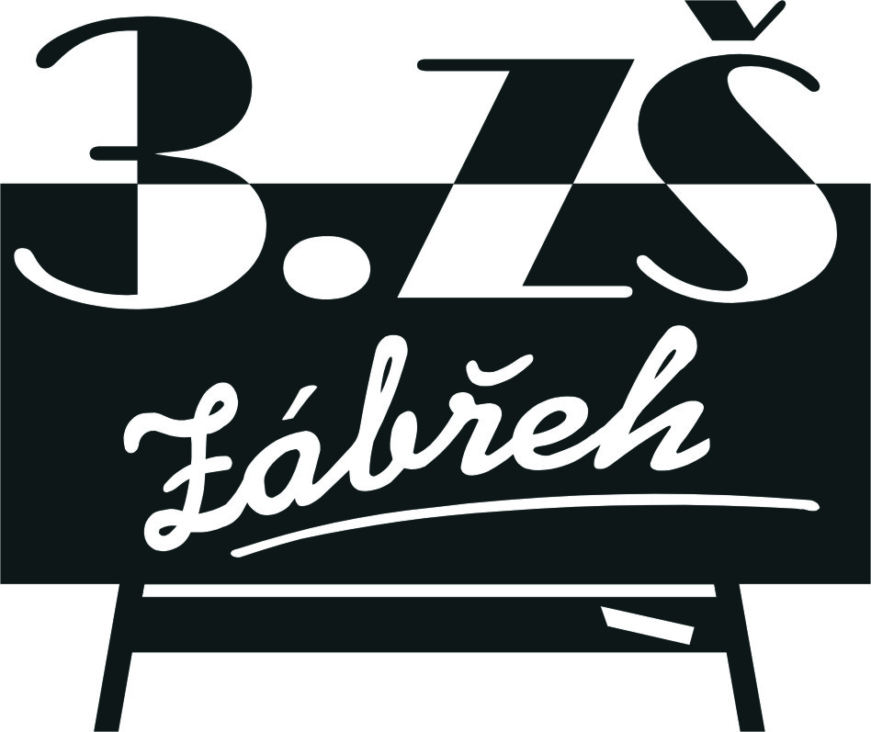
Základní škola Zábřeh, Školská 406/11, okres Šumperk
Tel.: 583 414 535 E-mail: 3zszabreh@seznam.cz ID schránka: bshywzh
www.3zszabreh.cz IČO:60045337

Stavební firma STAVREL, s.r.o.
Požárníků 534
Hanušovice
788 33
IČO: 27855571

Věc: Objednávka – oprava rampy kuchyně
Objednáváme u Vás opravu rampy kuchyně dle osobního jednání ze dne 24. 6. 2022, celková cena včetně DPH 99.506,-- Kč.

V Zábřehu 28. 7. 2022
Mgr. M. L., ředitel školy

Fakturujte na:
Základní škola Zábřeh, Školská 406/11, okres Šumperk
IČO: 60045337
DIČ: CZ60045337-nejsme plátci
Č.ú.: ČSOB Zábřeh, č.ú.: 197 198 179/0300

Objednávka je akceptována firmou dne 28. 7. 2022.

